**13-09-2021 - Clase 1 – Front end I**

*Front end

Implementar Estructura – Estético

Adaptación del dispositivo

Trabajo en equipo

Lo que vemos

Con lo que interactuamos – Interfaz

Diseño

Concreta y lo realiza a través de codigo

*Back end

Detrás de escena

Lógico

¿Qué lenguajes?

HTML (Hypertext Markup Languaje): Estructura, cuerpo sitio web, contenido de la página (Títulos, párrafos

CSS (Hoja de estilo en cascada) : Personalizamos el sitio, apariencia, colores, animaciones, blanco y negro.

Java Script (JS): Interactuar.

**Los clientes: Son los dispositivos, que hacen peticiones de servicios o recursos a un servidor. Ejemplos: Computadora, teléfono, Tablet, consola, video juegos o cualquier implemento que pueda conectarse a la red.**

**Servidor: Es el equipo que brinda los servicios y recursos a los que acceden los clientes, es quien responde a los pedidos del cliente.**

**Los pedidos (Requests): Solicitudes que hacemos a través de un navegador (cliente) a un servidor**

**La respuesta: El servidor recibe la solicitud, la procesa y envía como resultado, una respuesta al cliente**.

**15-09-2021**

**Wireframe:** Representaciones de baja fidelidad de la estructura del sitio Anticiparnos a los errores. Ahorrar dinero. Todas las líneas son prácticamente iguales, el propósito es brindar una idea de cómo será el proyecto. Son ideales para mejorar nuestro sitio. Dentro de ellos:

LOGO

RECTANGULO CON

NAVEGACIÓN

**Figma**

**Estructura de archivos recomendada:**

root - Carpeta raíz de nuestro proyecto

css - Carpeta con las hojas de estilos .css)

style.css (es el nombre más utilizado para nuestros archivos css)

img - Carpeta de imágenes

(acá van todos los archivos de imagen (jpg, gif, png) que utilicemos en nuestro proyecto) index.html - Página de inicio de nuestro proyecto

Con dicha estructura, vamos a poder separar por responsabilidades cada uno de los elementos de nuestro proyecto y, de esta manera, gestionar mejor nuestro trabajo y el del equipo. Mantener una estructura similar en todos nuestros trabajos nos facilita las tareas de planificación y mantenimiento.

Src=“Nombre de la carpeta /nombre del archivo.jpg”

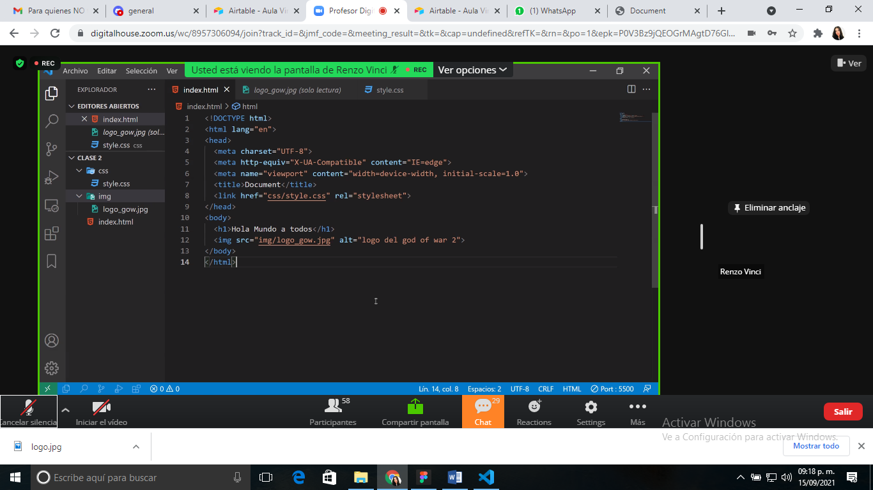

Clase 3 Repaso

Librería: Solución a un problema

|  |
| --- |
| **Módulo 2**  **Clase 1**    **HTML**  HTML (Hyper Text Markup Languaje): Lenguaje armadas de todas las páginas web, interpreta y nos muestra con una estructura agradable para que cualquier usuario la pueda consumir.  **1980 Sir Tim Berners Lee**  Compartir diversos papers, de manera rápida y comoda.  Viaja a través de una red rápido y fácil y se interpreta por un software navegador web.  Lenguaje está compuesto de etiquetas= Porciones de texto.  Etiquetas de apertura: <h1>  Etiquetas de clausura: </h1>  **Etiquetas son porciones de texto que al hacer interpretadas por un navegador tienen un resultado visual en particular.** LA BASE CON LA CUAL QUIERO GENERAR  Esto nos lleva a la conclusión de que cada elemento en el lenguaje HTML produce un componente visual en el navegador.  ETIQUETAS + CONTENIDO= ELEMENTO  Atributo: Característica de la etiqueta  <Doctype> Define la etiqueta de lenguaje que se está usando.  <html>  <head> Guarda  <meta charset=”UTF-8”> Soportar cualquier tipo de caracteres.  <title> Encabezara la pagina  <body> Contenido visual  ANIDAMIENTO DE ETIQUETAS  Ejemplo:  <html>  <head>  <meta charset="utf-8">  <title>Mi primer HTML</title>  </head>  <body>  <p>La tecnologia hace parte de nuestra vida cotidiana y cada vez es más necesaria y útil para los diferentes contextos en los cuales nos encontremos </p>  </body>  </html>  Ejemplo 2:  <html>  <head>  </head>  <body>  <! –– Las próximas lineas de texto debe estar cada una contenida dentro de una etiqueta span ––>  <span>Esto es un texto dentro de un span</span>.  <span> texto dentro de un span</span>  <span>Ultimo texto dentro de un span</span>.  <! –– Las próximas lineas de texto debe estar cada una contenida dentro de una etiqueta div ––>  <div> es un texto dentro de un div</div>.  <div>Otro texto dentro de un div</div>.  <div>Ultimo texto dentro de un div</div>.  </body>  </html>  **Semántica:** Diversos estudios del significado o interpretación de signos lingüísticos. Buenas prácticas.  **Etiquetas de bloque: Usa todo el espacio disponible.**  Header  Nav  Footer  Section  article  div  p  **Etiquetas de línea: Espacio dependiendo el contenido que tengan.**  Span  Em  Strong  Juan JimenezParaTodos  21:06:01  Les dejo lo que anoté  <!--Así se pone un comentario en html--> <i></i> <em></em>: <!--etiqueta para poner la letra en cursiva--> <b></b> <strong></strong>: <!--etiqueta para poner la letra en negrita --> <u></u> <mark></mark>: <!--etiqueta para poner la letra en highlight--> <br/>: <!--etiqueta para hacer salto de linea--> <hr/>: <!--etiqueta para hacer una división-->  Tarea  <!DOCTYPE html>  <html lang="en">  <head>  <meta charset="UTF-8" />  <meta name="viewport" content="width=device-width, initial-scale=1.0" />  <meta http-equiv="X-UA-Compatible" content="ie=edge" />  <title>FrontEnd 1</title>  </head>  <body>  <span>Logo Front End 1</span>  <hr />  <h1 align="center">El clásico Lemon Pie</h1>  <p>  Es el preferido de los que les gusta lo dulce pero no lo empalagoso. El  lemon pie es una tarta, es decir, una base de masa y un relleno. Como su  nombre lo indica, está hecha con jugo de limón, azúcar y huevos. Todo eso  mezclado hace el famoso custard, el relleno cremoso amarillo que es tan  típico del lemon pie.  </p>  <h2>Ingredientes para la masa</h2>  <p>  200g. gramos de harina 0000, 50g. de azúcar, 1 huevo, 100g. de manteca.  </p>  <h2>Ingredientes para la crema</h2>  <p>  150cc. de jugo de limón, 1 cucharada de ralladura de limón, 4 yemas, leche  condensada.  </p>  <h2>Ingredientes para el merengue</h2>  <p>  240g. de azúcar, 3 claras.  </p>  <h2>Instrucciones</h2>  <p>  Procesar o mezclar ligeramente la harina, el azúcar y la manteca fría  curtada en cubitos, hasta formar un arenado. Agregar el huevo y unir la  masa sin trabajarla mucho. Envolver en film y llevar a la heladera por 30  minutos aproximadamente.  </p>  <p>Precalentar el horno a temperatura media (180°C).</p>  <p>  Estirar sobre una mesada enharinada y tapizar un molde para tarta  desmontable de 22 cm de diámetro. Cocinar durante 20 minutos o hasta que  comience a dorarse.  </p>  <p>  Mezclar la leche condensada con 4 yemas, 150cc de jugo de limón e integrar  la ralladura. Unir bien y verter sobre la masa precocida. Cocinar en horno  moderado durante 15 minutos.  </p>  <p>  Colocar el azúcar en una cacerolita y cubrir con apenas con agua. Cocinar  hasta obtener la textura de un merengue italiano  </p>  <p>  Unos minutos antes del punto del almíbar, comenzar a batir las claras.  Cuando empiecen a formar picos, añadir gota a gota el almíbar caliente sin  dejar de batir hasta que se enfríe.  </p>  <p>Decorar con el merengue y gratinar.</p>  <hr />  <p align="center">Todos los derechos reservados.</p>  </body>  </html>  **Clase 22-09-2021**    Target_blank: Nueva pestaña    **LISTAS**  **Listas ordenadas**: **ol**  <ol start o type= “20 0 1”> xxxxxxx </ol>  **Listas desordenadas:** **ul**  <ul type= “disk, circle, square, none” xxxxxxx </ul>  **Listas anidadas:** **ul-ol**  **ETIQUETA DE TEXTO**  **“H” Titulares (Negrilla).**  **H1 (1 vez).**  **H2**  **H3**  **H4**  **H5**  **H6**  **“P” Párrafos.**  **“EM” – Cursiva.**  **“STRONG” –Negrilla.**  **“BR” – Salto de línea.**  **RUTAS: Coordenadas parciales de una ruta determinada.**   1. **Absolutas: Contienen toda la información de un recurso determinado. Ej: URL, coordenadas exactas.** 2. **Relativas: Inf. Necesaria ej: carpeta imágenes.**   Atributo imagen  **Img**  <img src= “nombre de la imagen” alt= “datos de la imagen”>  **Hipervínculos**  **<a href “httpsxxxxxx” target= “_blank”>xxxxxx</a>**  Anchor: Con ese vínculo, me voy para otra etiqueta.  Class  Style  Id: identificar un solo elemento.  Buen uso de HTML  Utilización de:  Encabezados  Textos alternativos de imágenes  Label en los formularios  Enlaces descriptivos  No resaltar contenido sólo por colores  Buen uso de CSS  Utilización de:  Texto y fondo con imagen de contraste  Utilizar medidas relativas de fuente  Familia de texto alternativas  Utilizar media queries para los dispositivos de salidas  ¿Sabías qué?  Existen extensiones para instalar en nuestros navegadores que nos permiten ver nuestro sitio como lo vería una persona con alguna dificultad. Este es el enlace que nos permite instalar una de ellas, llamada funkify, en Chrome: <https://chrome.google.com/webstore/detail/funkify>  **CSS**  **(Cascading style sheets) Hojas de estilo en cascada.**   * **Color de los textos.** * **Tipografía.** * **Tamaño de textos.** * **Ubicación.**   **Style.css**  **<link rel=”stylesheet” href= “/ruta-al.archivo/style.css”>**   1. **Selector.**   **Etiqueta: p {Font-size:15px}**  **Clase: .nombre-en-minuscula {color:red;}**  **Descendente: .noticia h2 {font-size: 35px;}**   1. **Propiedad.** 2. **Valor.** |
| **Fuentes**  Color  Font-family  Font- size: pixeles  Font-style: normal, oblique o itálica  Font-weight: bolder, lighter, normal sin pixeles.  Text-aling: left, right, center, justify, inherit  Text-decoration: none, underline, line-through  Text-trasnform: none, uppercase, lowercase  Line-height : valor en pixeles (Font-size: 14px, line-height: 5px)  **Colores**  **Valores por hexadecimal**  **Valorea RGB (0,0,0 -255)**  **Valores RGBA (0,0,0,0.8)**  **Color picker**  **Fondos**  **Background-color:**  **Background-image: url (xxx)**  **Background repeat: repeat; no repeat; repeat x (derecha) o y (izquierda)**  **Background-position: right – top.**  **Background-attachment: scroll o fixed**  **Background-size: contain o cover**  **Fuentes**  Alojar fuentes localmente significa que tenemos los archivos de fuentes en nuestro propio servidor. Para ello vamos a hacer uso de la directiva css @font-face.  La regla @font-face permite cargar fuentes personalizadas en una página web. Una vez que se agrega a una hoja de estilo, la regla indica al navegador que descargue la fuente desde donde está alojada y luego la muestre como se especifica en el CSS.  **Iconos**  La forma más simple sería incluir la propia librería de ellos. Los pasos para hacerlo son:  Incluimos el enlace a nuestros iconos dentro del <head> del HTML: <link rel="stylesheet" href="https://use.fontawesome.com/releases/v5.15.2/css/all.css">  Insertar el icono seleccionado en el lugar del <body> que más nos guste: <i class="fas fa-exclamation-triangle"></i> |
|  |
|  |
|  |
| **Clase 04-10-2021 - *Modelo cajas\***    Block  Inline-block  Inline  Width: px %  Height:  Padding: Espacio de separación entre contenidos y donde está ubicado. Px  Border: línea decorativa  Boxsizing  Margin auto (centrara dentro de su contenedor)  **Posicionamiento** |
| **FLEX BOX**  **Main axis**  **Cross axis**  **Main axis**  **Flex direction: row**  **Flex direction: column**  **Flex direction row-reverse (derecha – izquierda)**  **Flex direction column reverse (abajo- arriba)**  **Justify-content**  **Justify-content: flex-start**  **Justify-content: flex-end**  **Justify-content:center**  **Justify-content: space-between**  **Justify-content: space-around**  **Cross axis**  **Align-items**  **Align -items: stretch**  **Align -items: flex-start**  **Align -items: flex-end**  **Align -items: center**  **Align -content: flex-star / flex-end**  **Align -content: center / stretch**  **Align -content: space-between / space around**    **Ítem**  **Order: 0:**  **Align-self: flex-start, flex-end, center**  **Flex-grow: 1** |
|  |